Информация о социально-экономическом развитии Краснодарского края
за январь-июнь 2019 года*

Показатели | 6 месяцев 2019 года |  | 6 месяцев 2018 года
 | значения | Темп роста,  % | значения | Темп роста,  %

Экономический рост
Рост ВРП (оценка), в % к соответствующему периоду предыдущего года | Х | 98,5¹⁾ | Х | 101,9¹⁾
Индекс промышленного производства,  в % к соответствующему периоду предыдущего года | Х | 103,9 | Х | 102,7
Объем продукции сельского хозяйства,  млрд. руб. | 119,4 | 102,4 | 111,7 | 103,4
Объем строительных работ, млрд. руб. | 96,1 | 64,5 | 128,7 | 91,9
Ввод в действие жилых домов, тыс. кв. м | 1 807,3 | 122,0 | 1 480,8 | 71,1
Оборот оптовой торговли, млрд. руб. | 956,1 | 96,8 | 861,2 | 105,0
в том числе по организациям оптовой торговли, млрд. рублей | 818,9 | 97,7 | 730,5 | 103,2
Оборот розничной торговли, млрд. руб. | 645,1 | 102,5 | 597,7 | 102,6
Оборот общественного питания, млрд. руб. | 31,1 | 101,1 | 29,4 | 102,0
Объем платных услуг населению, млрд. руб. | 246,9 | 98,5 | 241,4 | 103,3

Инфляция
Индекс потребительских цен, в % к соответствующему периоду предыдущего года | Х | 105,2 | Х | 101,9
Индекс потребительских цен,  в % к декабрю предыдущего года | Х | 102,5 | Х | 101,8
Цены производителей промышленных товаров, в % к соответствующему периоду предыдущего года | Х | 105,4 | Х | 101,4
Цены производителей промышленных товаров, в % к декабрю предыдущего года | Х | 101,2 | Х | 103,2

Финансы
Налоговые и неналоговые доходы консолидированного бюджета края,  млрд. руб. | 138,2 | 109,5 | 126,2 | 107,3
Финансовый результат (прибыль минус убыток) деятельности предприятий ²⁾³⁾,  млрд. руб. | 161,9 | в 2,1 р. | 79,0 | 61,8
Доля убыточных предприятий ²⁾³⁾, % | 32,9 | Х | 32,0 | Х

Уровень жизни населения⁴⁾
Номинальная начисленная среднемесячная зарплата, руб. | 35 113 | 107,3 | 32 724 | 109,9
Реальная зарплата, в % к соответствующему периоду предыдущего года | Х | 102,0 | Х | 107,9
Задолженность по заработной плате,  млн. рублей | 31,4 | 91,9 | 34,1 | 92,5
Уровень зарегистрированной безработицы,  в % к экономически активному населению | 0,6 | Х | 0,5 | Х
______________________________
¹⁾ оценка министерства экономики Краснодарского края
²⁾ по крупным и средним организациям
³⁾ данные за январь-май
⁴⁾ в соответствии с распоряжением Правительства РФ от 20 марта 2019г. №469-р показатели номинальных и реальных денежных доходов населения разрабатываются с квартальной периодичностью. Вторая оценка, в разрезе субъектов РФ, публикуется на 34-й рабочий день после отчетного периода.

* по данным Министерства экономики Краснодарского края
(http://economy.krasnodar.ru/)

Анализ фактических данных о ценах сделок и (или) предложений рынка жилой, коммерческой недвижимости и земельных участков г. Краснодар

Рынок жилой недвижимости в рамках настоящего анализа разделен на рынок квартир и рынок домовладений.
Земельные участки по функциональному назначению подразделены на участки под индивидуальное жилищное строительство (ИЖС) и под коммерческую застройку.
Коммерческая недвижимость представлена торгово-офисной и производственно-складской.
В рамках данного исследования, на территории г. Краснодар выделяются следующие функциональные (географические) районы согласно общепринятому в населенном пункте районированию: 2-пл, 40 лет Победы, 9-я Тихая, Авиагородок, Аэропорт, Баскет-холл, Вавилова, Восточно-Кругликовская, Гидростроителей, Гор. хутор, Горгаз, Западный обход, ЗИП (завода измерительных приборов), Знаменский, Ипподром, ККБ (Краевой Клинической Больницы), Комсомольский, Кожевенная, КСК (Камвольно-суконный Комбинат), мкр. Губернский, мкр. Панорама, Молодежный, Московский, Музыкальный, МХГ (микрохирургии глаза), Немецкая деревня, Новознаменский, Плодородный, Пашковский, Репино, РМЗ (ремонтно-механического завода), Российская, Рубероидный, Северный, Славянский, Старый центр, СХА (сельскохозяйственная академия), Табачная фабрика, ТЭЦ (теплоэлектростанции), Учхоз Кубань, Фестивальный, ХБК (хлопчато-бумажного комбината), Центральный, Черемушки, Школьный, Энка, Юбилейный.
Интервал исследования составляет 2 месяца. Исследуемый интервал – май-июнь 2019 года.

Рынок жилой недвижимости

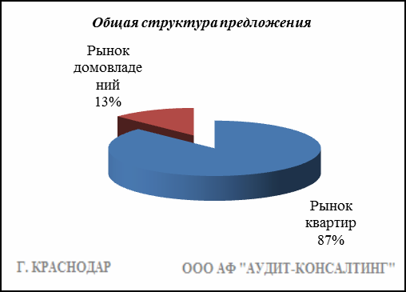
Квартиры

Результат проведенного анализа представлен в следующей таблице. В качестве базиса (100%) применяется средний показатель за 2014 год (49 597 руб./кв.м).

 | июль-авг. 18 | сент.-окт. 18 | нояб.-дек. 18 | янв.-февр. 19 | март-апр. 19 | май-июнь 19
Средняя | 51 148 | 52 088 | 52 940 | 54 634 | 54 838 | 55 161
Динамика | 103% | 105% | 107% | 110% | 111% | 111%

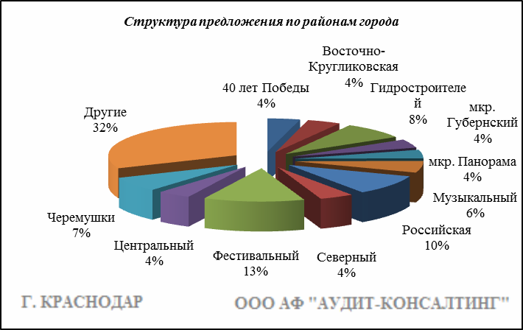

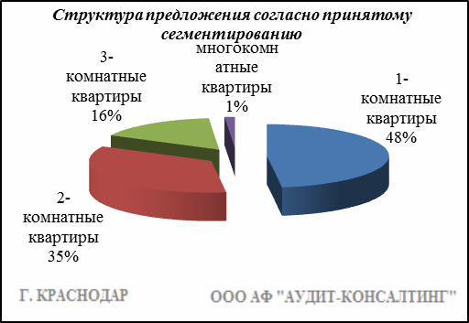

Анализ цен предложений в мае-июне 2019 г. на рынке квартир представлен в следующей таблице.

Район | 1-комнатные квартиры | 2-комнатные квартиры | 3-комнатные квартиры | многокомнатные квартиры | Общая ср. цена
 | ср. цена | ср. цена | ср. цена | ср. цена
2-пл | 53 567 | 50 723 | 55 965 | - | 52 903
40 лет Победы | 54 002 | 55 232 | 55 614 | 53 638 | 54 767
9-й км | 62 675 | 58 210 | 56 216 | 59 184 | 59 719
9-я Тихая | 45 144 | 42 682 | 43 432 | - | 44 111
Авиагородок | 58 058 | 52 088 | 47 321 | - | 51 295
Аэропорт | - | - | - | - | -
Баскет-холл | 56 419 | 54 747 | 56 188 | - | 55 942
Вавилова | 57 130 | 49 927 | 52 225 | 35 000 | 52 277
Восточно-Кругликовская | 52 897 | 50 822 | 49 082 | 48 028 | 51 659
Гидростроителей | 51 423 | 50 185 | 47 632 | 46 573 | 50 506
Гор. хутор | 55 422 | 52 570 | 36 820 | - | 53 493
Горгаз | 63 604 | 57 580 | 53 677 | 49 102 | 57 607
Западный обход | 44 916 | 44 097 | 41 424 | 47 012 | 44 126
ЗИП | 48 056 | 52 262 | 54 755 | 61 468 | 51 152
Знаменский | 40 208 | 37 487 | 40 257 | - | 39 436
Ипподром | 41 968 | 39 704 | 41 609 | - | 40 973
ККБ | 49 354 | 46 549 | 45 125 | 59 500 | 47 393
Комсомольский | 55 697 | 55 190 | 53 762 | 49 683 | 54 777
Кожевенная | 70 280 | 74 448 | 74 470 | - | 72 483
КСК | 56 919 | 53 677 | 53 573 | 50 355 | 55 256
мкр. Губернский | 55 968 | 54 221 | 55 977 | - | 55 316
мкр. Панорама | 58 696 | 56 688 | 57 318 | 66 667 | 57 760
Молодежный | 45 113 | 45 669 | 45 526 | 37 878 | 45 286
Московский | 54 113 | 54 072 | 52 476 | - | 53 892
Музыкальный | 46 628 | 45 880 | 45 640 | 66 213 | 46 506
МХГ | 58 351 | 53 834 | 49 921 | - | 54 798
Немецкая деревня | 54 379 | 58 218 | 52 573 | 52 810 | 55 125
Новознаменский | 43 008 | 39 089 | 37 698 | - | 41 678
Плодородный | - | - | - | - | -
Пашковский | 54 143 | 52 582 | 51 696 | 50 753 | 53 323
Репино | 64 205 | 60 003 | 54 550 | - | 60 182
РМЗ | 54 642 | 48 461 | 44 797 | - | 51 953
Российская | 46 467 | 45 379 | 48 710 | 49 076 | 46 300
Рубероидный | - | - | - | - | -
Северный | 45 044 | 43 591 | 40 052 | - | 43 909
Славянский | 51 765 | 53 949 | 50 951 | - | 52 271
Старый центр | 62 512 | 62 253 | 63 088 | 66 898 | 62 687
СХА | 63 439 | 66 214 | 67 641 | 54 090 | 65 170
Табачная фабрика | 59 206 | 61 335 | 55 489 | 46 582 | 58 543
ТЭЦ | 45 172 | - | 44 527 | 46 028 | 45 082
Учхоз Кубань | 48 598 | 46 950 | - | - | 47 939
Фестивальный | 65 566 | 63 947 | 61 759 | 66 937 | 64 117
ХБК | 58 809 | 56 247 | 53 099 | 50 000 | 56 798
Центральный | 64 553 | 62 798 | 62 589 | 59 616 | 63 315
Черемушки | 62 001 | 57 613 | 53 936 | 54 242 | 58 694
Школьный | 53 259 | 58 027 | 54 376 | 61 439 | 55 278
Энка | 54 955 | 50 833 | 52 887 | 59 304 | 53 388
Юбилейный | 67 323 | 70 697 | 63 562 | 59 274 | 67 503
Всего, руб./кв. м | 54 890 | 55 126 | 55 789 | 58 152 | 55 161

Домовладения

Результат проведенного анализа представлен в следующей таблице. В качестве базиса (100%) применяется средний показатель за 2014 год (42 652 руб./кв.м).

 | июль-авг. 18 | сент.-окт. 18 | нояб.-дек. 18 | янв.-февр. 19 | март-апр. 19 | май-июнь 19
Средняя | 40 127 | 40 167 | 40 090 | 41 866 | 42 939 | 42 620
Динамика | 94% | 94% | 94% | 98% | 101% | 100%

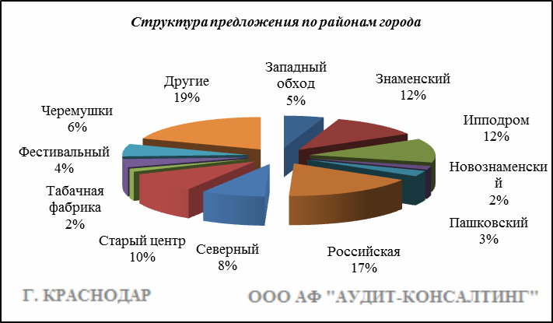

Итоги анализа представлены ниже:

Район | Ср. цена руб. за 1 кв. м.
2-пл | 46 687
40 лет Победы | 54 915
9-й км | 52 969
9-я Тихая | -
Авиагородок | -
Аэропорт | -
Баскет-холл | 45 889
Вавилова | 44 654
Восточно-Кругликовская | 37 002
Гидростроителей | 45 820
Гор. хутор | 50 335
Горгаз | 43 070
Западный обход | 41 413
ЗИП | 37 375
Знаменский | 35 480
Ипподром | 33 688
ККБ | 28 467
Комсомольский | 61 829
Кожевенная | 61 711
КСК | 48 682
мкр. Губернский | -
мкр. Панорама | -
Молодежный | 38 283
Московский | 38 782
Музыкальный | 44 715
МХГ | 38 065
Немецкая деревня | 53 086
Новознаменский | 42 388
Плодородный | 23 910
Пашковский | 55 903
Репино | 54 359
РМЗ | 53 459
Российская | 33 730
Рубероидный | -
Северный | 42 581
Славянский | 49 631
Старый центр | 48 813
СХА | 54 710
Табачная фабрика | 45 652
ТЭЦ | 36 281
Учхоз Кубань | -
Фестивальный | 58 871
ХБК | 57 596
Центральный | 53 587
Черемушки | 53 634
Школьный | 58 467
Энка | 46 237
Юбилейный | 64 761
Всего, руб./кв.м | 42 620

Основные выводы относительно рынка жилой недвижимости

Проведенный анализ рынка показал следующее:
Квартиры выставляются на рынок (без учета скидки на торг) в диапазоне от 30 000 руб./кв.м. – 100 728 руб. /кв.м. в зависимости от различных ценообразующих факторов, в среднем же по состоянию на май-июнь 2019г. цена предложения квартир составляет 55 161 руб./кв.м.
Цена предложения домовладений в диапазоне от 13 087 руб./кв.м. – 100 877 руб. /кв.м. (без учета скидки на торг) составляет 42 620 руб./кв.м.
Динамика рынка недвижимости: наблюдается рост средней цены предложения на рынке квартир и стагнация средней цены предложения на рынке домовладений.
Спрос, предложение: наблюдается перевес предложения над спросом, это также обусловлено сложной экономической ситуацией, наложением санкций на РФ, что препятствует стабильному развитию экономики.
Объем продаж: по информации профессиональных участников рынка недвижимости, объем продаж по отношению к периоду годом ранее, снизился, что объясняется также сложной экономической ситуацией в стране.

Рынок коммерческой недвижимости

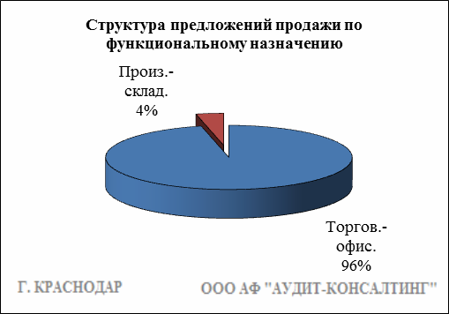

Торгово-офисная недвижимость

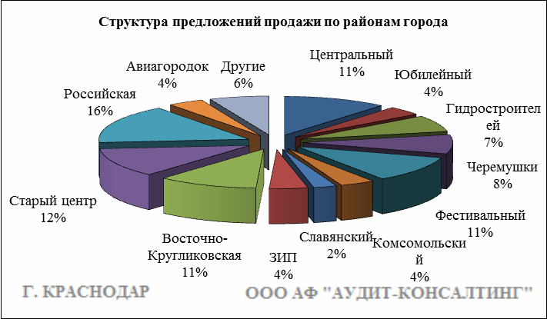

Результат проведенного анализа представлен в следующей таблице. В качестве базиса (100%) применяется средний показатель за 2014 год (65 078 руб./кв.м).

Район | июль-авг. 18 | сент.-окт. 18 | нояб.-дек. 18 | янв.-февр. 19 | март-апр. 19 | май-июнь 19
Центральный |  |  |  |  |  | 75 544
Юбилейный |  |  |  |  |  | 79 714
Гидростроителей |  |  |  |  |  | 60 574
Черемушки |  |  |  |  |  | 73 657
Фестивальный |  |  |  |  |  | 80 685
Комсомольский |  |  |  |  |  | 66 809
Славянский |  |  |  |  |  | 60 330
ЗИП |  |  |  |  |  | 64 413
Пашковский |  |  |  |  |  | 54 522
Восточно-Кругликовская |  |  |  |  |  | 74 830
Старый центр |  |  |  |  |  | 78 994
Энка |  |  |  |  |  | 72 778
Западный обход |  |  |  |  |  | 72 453
Немецкая деревня |  |  |  |  |  | 105 155
Российская |  |  |  |  |  | 70 481
Северный |  |  |  |  |  | 56 960
Знаменский |  |  |  |  |  | 59 559
Авиагородок |  |  |  |  |  | 60 528
Вавилова |  |  |  |  |  | 64 350
Средняя | 68 668 | 69 368 | 71 745 | 70 150 | 73 793 | 72 102
Динамика | 106% | 107% | 110% | 108% | 113% | 111%

Производственно-складская недвижимость

Результат проведенного анализа представлен в следующей таблице. В качестве базиса (100%) применяется средний показатель за 2014 год (27 247 руб./кв.м).

 | июль-авг. 18 | сент.-окт. 18 | нояб.-дек. 18 | янв.-февр. 19 | март-апр. 19 | май-июнь 19 | Диапазон цен исследуемого интервала
Средняя | 28 550 | 27 703 | 27 949 | 27 618 | 28 465 | 30 378 | 8 820 – 58 473
Динамика | 105% | 102% | 103% | 101% | 104% | 111% | -

Основные выводы относительно рынка коммерческой недвижимости

Проведенный анализ рынка показал следующее:
Торгово-офисная недвижимость выставляется на рынок (без учета скидки на торг) в диапазоне от 25 000 руб./кв.м. – 160 869 руб. /кв.м. в зависимости от различных ценообразующих факторов, в среднем же по состоянию на май-июнь 2019 г. цена предложения продажи торгово-офисной недвижимости составляет 72 102 руб./кв.м.
Производственно-складская недвижимость выставляется на рынок (без учета скидки на торг) в диапазоне от 8 820 руб./кв.м. – 58 473 руб. /кв.м. в зависимости от различных ценообразующих факторов, в среднем же по состоянию на май-июнь 2019 г. цена предложения продажи производственно-складской недвижимости составляет 30 378 руб./кв.м.
Динамика рынка недвижимости: наблюдается рост средней цены предложений продажи торгово-офисной недвижимости и стагнация средней цены предложений продажи производственно-складской недвижимости.
Спрос, предложение: наблюдается перевес предложения над спросом, это обусловлено сложной экономической ситуацией, наложением санкций на РФ, что препятствует стабильному развитию экономики.
Объем продаж: по информации профессиональных участников рынка недвижимости, объем продаж по отношению к периоду годом ранее, снизился, что объясняется также сложной экономической ситуацией в стране.

Рынок земельных участков

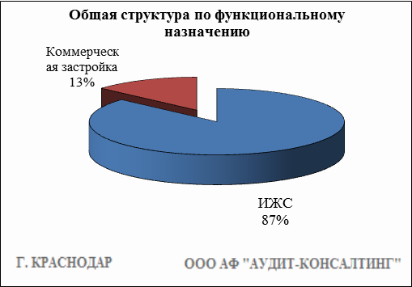

Индивидуальное жилищное строительство (ИЖС)
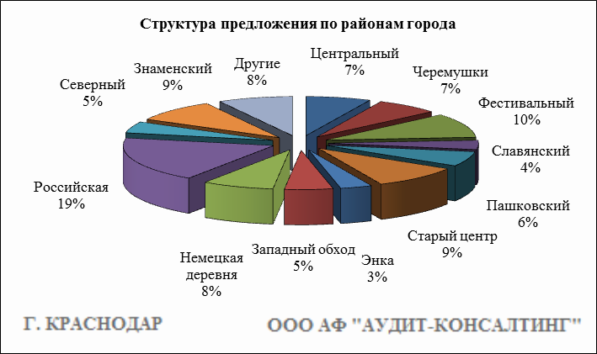

Результат проведенного анализа представлен в следующей таблице. В качестве базиса (100%) применяется средний показатель за 2014 год (886 667 руб./сот.).

Район | июль-авг. 18 | сент.-окт. 18 | нояб.-дек. 18 | янв.-февр. 19 | март-апр. 19 | май-июнь 19 | Диапазон цен исследуемого интервала
Центральный |  |  |  |  |  | 1 306 659 | 226 229 - 2 631 578
Юбилейный |  |  |  |  |  | 1 024 916 | 874 750 - 1 116 666
Гидростроителей |  |  |  |  |  | 945 333 | 333 333 - 2 000 000
Черемушки |  |  |  |  |  | 1 165 107 | 90 000 - 2 250 000
Фестивальный |  |  |  |  |  | 1 803 465 | 144 444 - 4 375 000
Комсомольский |  |  |  |  |  | 743 612 | 110 000 - 2 000 000
Славянский |  |  |  |  |  | 1 311 179 | 200 000 - 3 400 000
ЗИП |  |  |  |  |  | 872 857 | 860 000 - 885 714
Пашковский |  |  |  |  |  | 691 251 | 241 538 - 1 094 339
Восточно-Кругликовская |  |  |  |  |  | 533 928 | 150 000 - 1 062 500
Старый центр |  |  |  |  |  | 1 449 442 | 250 000 - 3 750 000
Энка |  |  |  |  |  | 568 633 | 271 844 - 1 240 000
Западный обход |  |  |  |  |  | 522 057 | 208 333 - 1 917 808
Немецкая деревня |  |  |  |  |  | 341 476 | 125 000 - 1 363 636
Российская |  |  |  |  |  | 453 586 | 62 500 - 1 600 000
Северный |  |  |  |  |  | 544 443 | 200 000 - 900 000
Знаменский |  |  |  |  |  | 301 527 | 150 000 - 533 333
Авиагородок |  |  |  |  |  | 690 347 | 200 000 - 1 125 000
Вавилова |  |  |  |  |  | 956 944 | 500 000 - 1 437 500
Средняя | 868 203 | 909 310 | 897 821 | 921 304 | 818 284 | 850 892 | 62 500 - 4 375 000
Динамика | 98% | 103% | 101% | 104% | 92% | 96% | -

Коммерческая застройка

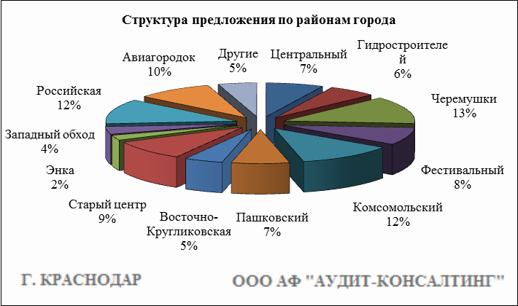

Результат проведенного анализа представлен в следующей таблице. В качестве базиса (100%) применяется средний показатель за 2014 год (965 581 руб./сот.).

Район | июль-авг. 18 | сент.-окт. 18 | нояб.-дек. 18 | янв.-февр. 19 | март-апр. 19 | май-июнь 19 | Диапазон цен исследуемого интервала
Центральный |  |  |  |  |  | 2 605 389 | 2 000 000 - 4 000 000
Юбилейный |  |  |  |  |  | - | -
Гидростроителей |  |  |  |  |  | 1 344 180 | 526 666 - 1 290 747
Черемушки |  |  |  |  |  | 1 193 405 | 300 000 - 2 000 000
Фестивальный |  |  |  |  |  | 1 515 278 | 650 000 - 2 172 222
Комсомольский |  |  |  |  |  | 1 237 999 | 550 000 - 1 875 000
Славянский |  |  |  |  |  | - | -
ЗИП |  |  |  |  |  | - | -
Пашковский |  |  |  |  |  | 805 177 | 181 818 - 1 700 000
Восточно-Кругликовская |  |  |  |  |  | 1 473 525 | 1 030 769 - 1 833 000
Старый центр |  |  |  |  |  | 2 501 215 | 270 833 - 3 750 000
Энка |  |  |  |  |  | 658 257 | 568 181 - 748 333
Западный обход |  |  |  |  |  | 833 333 | 750 000 - 1 000 000
Немецкая деревня |  |  |  |  |  | - | -
Российская |  |  |  |  |  | 434 142 | 111 111 - 833 333
Северный |  |  |  |  |  | 684 150 | 388 888 - 979 411
Знаменский |  |  |  |  |  | 401 065 | 246 575 - 555 555
Авиагородок |  |  |  |  |  | 1 111 483 | 275 000 - 2 052 631
Вавилова |  |  |  |  |  | - | -
Средняя | 1 191 930 | 1 150 559 | 1 177 421 | 1 232 814 | 1 152 865 | 1 290 747 | 111 111 - 4 000 000
Динамика | 123% | 119% | 122% | 128% | 119% | 134% | -

Основные выводы относительно рынка земельных участков

Проведенный анализ рынка показал следующее:
Земельные участки под индивидуальное жилищное строительство выставляются на рынок (без учета скидки на торг) в диапазоне от 62 500 руб./сот. – 4 375 000 руб./сот. в зависимости от различных ценообразующих факторов, в среднем же по состоянию на май-июнь 2019 г. цена предложения земельных участков под ИЖС составляет 850 892 руб./сот.
Цена предложения земельных участков под коммерческую застройку в диапазоне от 111 111 руб./сот. – 4 000 000 руб./сот. (без учета скидки на торг) составляет 1 290 747 руб./сот.
Динамика рынка недвижимости: наблюдается стагнация средней цены предложения продажи земельных участков под ИЖС и под коммерческую застройку.
Спрос, предложение: наблюдается перевес предложения над спросом, это обусловлено сложной экономической ситуацией, наложением санкций на РФ, что препятствует стабильному развитию экономики.
Объем продаж: по информации профессиональных участников рынка недвижимости, объем продаж по отношению к периоду годом ранее (в докризисный период), снизился, что объясняется также сложной экономической ситуацией в стране.

ООО АФ "Аудит-Консалтинг"
г. Москва, ул. Новодмитровская, 2. с. 7, оф. 18
E-mail: AKO-MK@nsaudit.ru

